Министерство образования Российской Федерации
Пензенский государственный университет
Кафедра «Вычислительная техника»
ПОЯСНИТЕЛЬНАЯ ЗАПИСКА
к курсовому проекту
по дисциплине «Логика и основы алгоритмизации в инженерных задачах»
на тему«Построение совершенного паросочетания в двудольном графе»
Выполнила:
Студентка группы 17ВВ3
Хаитова М.Г.
Проверил:
Митрохин М.А.

Пенза 2020

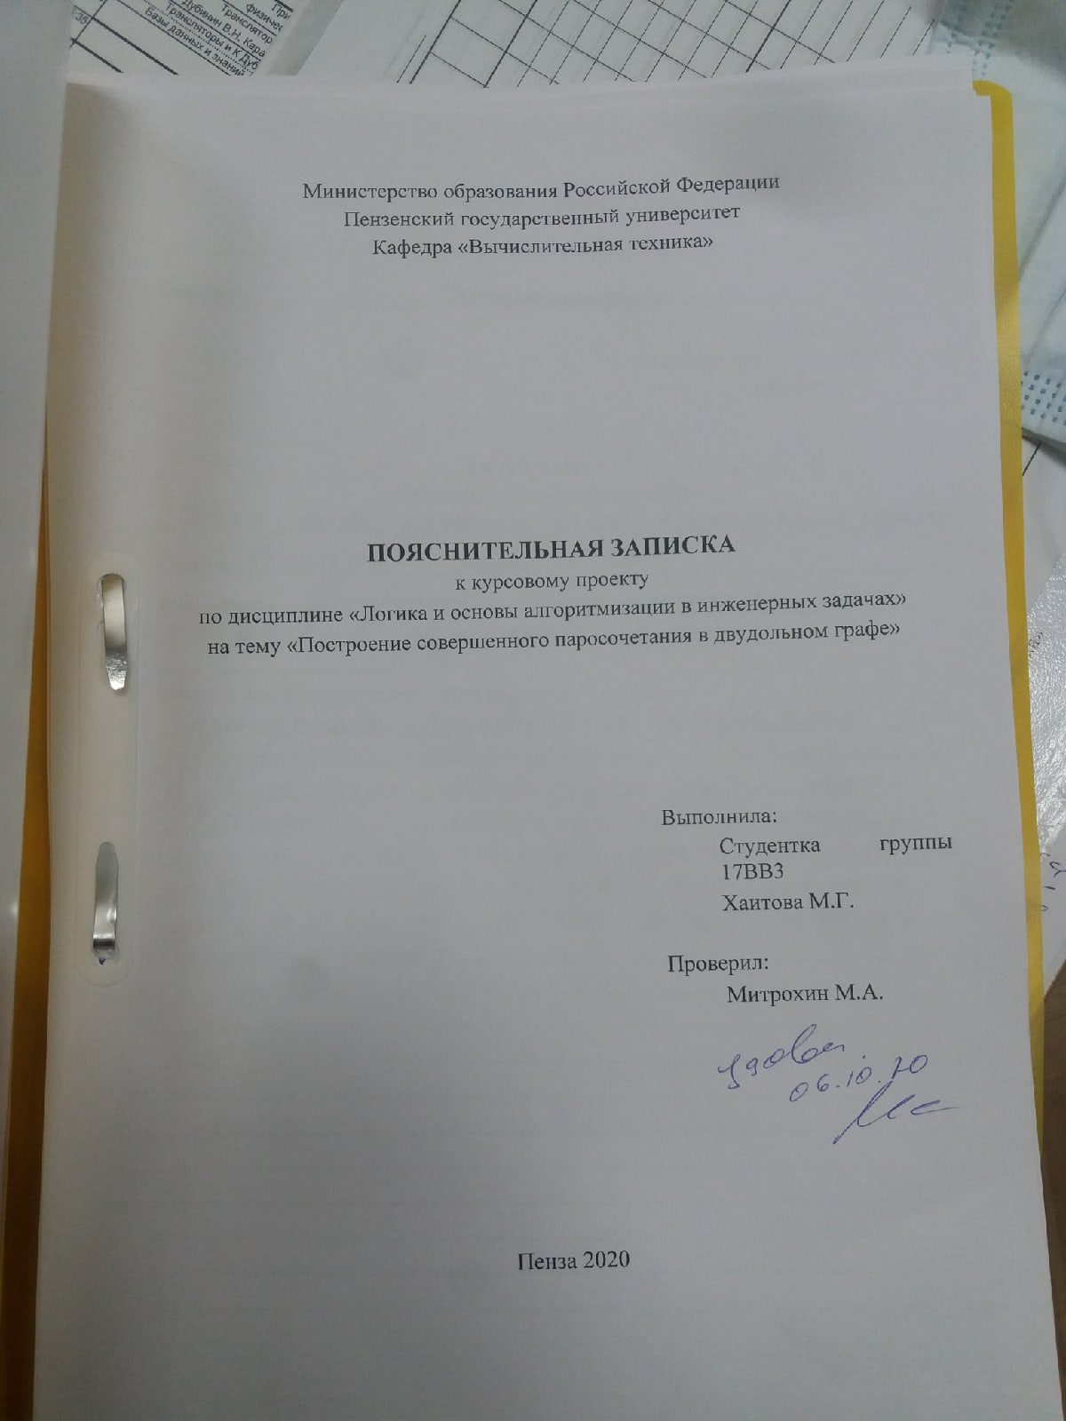

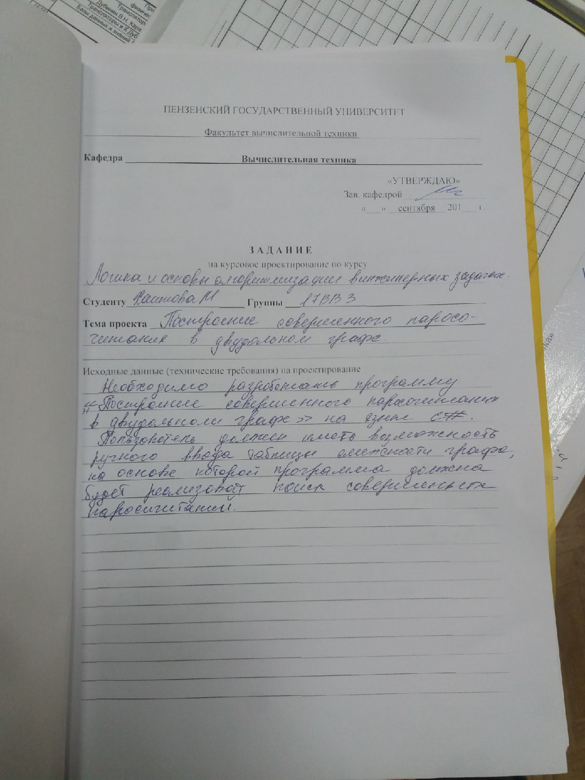

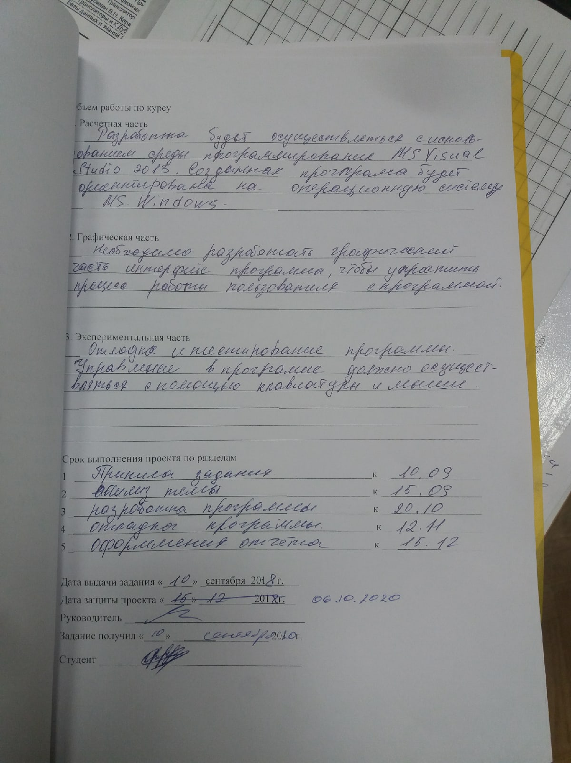

Содержание
Содержание………………………………………………………………………………………… 2
Введение…………………………………………………………………………………………….. 3
Теоретическая часть………………………………………………………………………………… 5
Описание алгоритма решения поставленной задачи……………………………………………... 6
Ручной расчет……………………………………………………………………………………... 11
Описание программы…………………………………………………………………………… 15
Тесты………………………………………………………………………………………………. 16
Заключение…………………………………………………………………………………………17
Список используемых источников………………………………………………………………. 18
Приложение А……………………………………………………………………………………... 19
Листинги программы……………………………………………………………………………… 19
Приложение Б. ……………………………………………………………………………………. 33
Результаты работы программы………………………………………………………………....... 33

Введение
В данной курсовой работе был рассмотрен раздел теории графов, посвященный двудольным графам. Теория графов может рассматриваться как раздел дискретной математики, исследующий свойства конечных множеств с заданными отношениями между их элементами. Как прикладная дисциплина теория графов позволяет описывать и исследовать многие технические, экономические, биологические и социальные системы.
Целью работы является написание программы на языке программирования, которая из введённой матрицы смежности ищет количество совершенных паросочетаний. Также представлены результаты решения контрольных примеров, выполненные с помощью разработанной программы.
Для реализации задачи была выбрана программная среда
MicrosoftVisualStudio 2013. Язык программирования С#.
Постановка задачи
Необходимо разработать программу «Построение совершенного паросочетания в двудольном графе» на языке С#. Пользователь должен иметь возможность ручного ввода таблицы смежности графа, на основе которой программа должна будет реализовать поисксовершенных паросочетаний.
Управление в программе должно осуществляться с помощью клавиатуры и мыши. С помощью клавиатуры осуществляется ввода значений, а с помощью мыши подтверждение ввода данных или запуск функций путем нажатий.
Необходимо разработать графический интерфейс программы, чтобы упростить процесс работы пользователя с программой.
Разработка будет осуществляться с использованием среды программирования MSVisualStudio 2013. Созданная программа будет ориентирована на операционную систему MSWindows.

Теоретическая часть
Пусть нам даны матрица смежности двудольного графа G = (U,V, X). Необходимо получить матрицу смежности совершенного паросочетания или множество ребер (дуг), входящих в совершенное паросочетание.
1. Выберем исходное паросочетание P1, например одно ребро графа G.
2. Предположим, что паросочетаниеPi=(Ui,Vi,Xi) для графа G построено. Построим паросочетание Pi+1 для G следующим образом:
- выбираем u из U, не принадлежащую Pi, например u1. Если такой вершины u нет, то Pi есть совершенное паросочетание.
- Строим в G чередующуюся цепь µi = [u1,v1,u2,v2,...up,vp] с u1=u, в которой всякое ребро (ui,vi) не принадлежит Xi , а всякое ребро (vi,ui+1) принадлежит Xi. Если такой цепи нет, то совершенного паросочетания граф G не имеет, а паросочетаниеPi является для Gмаксимальным (тупиковым). Цепь µi есть Pi-увеличитель.
- Выбрасываем из Pi все ребра (vi,ui+1) и добавляем все ребра (ui,vi) цепи µi. Получившееся паросочетаниеPi+1 на одно ребро длиннее паросочетанияPi. Переходим к п.1.
Описание алгоритма решения поставленной задачи
Изначально была проведена работа с теорией по данной теме. В результате был найден подходящий алгоритм для решения поставленной задачи. Был спроектирован интерфейс.
В качестве среды программирования был выбран программный продукт VisualStudio 2013.
В первую очередь был спроектирован графический интерфейс программы, с помощью которого пользователь может удобно вводить исходные данные. В данной работе таковыми элементами являются textbox, DataGreedView.
Затем были написаны функции, с помощью которых осуществляется считывание значений, из введённой пользователем матрицы смежности двудольного графа. Блок схемы данных функций представлены на рисунке 1.
Следующей была реализована функция rasMatrix(), обрабатывающая данные, введенные пользователем. Программа считывают каждую строчку формирующая матрицу, необходимую для дальнейшей от рисовки графа.На основе полученной матрицы высчитывается число совершенных паросочетаний, путем перебора вершин и проверки на наличие смежных вершин. Блок схема данной функций представлена на рисунке 2 и 3.
После формирования матрицы от пользователя ожидается нажатие на кнопку «Граф»,cпомощью которой будут вызваны функцииDPointи DLine. Эти функции позволяют вывести граф на экран. Блок схемы данных функций представлены на рисунке 4.

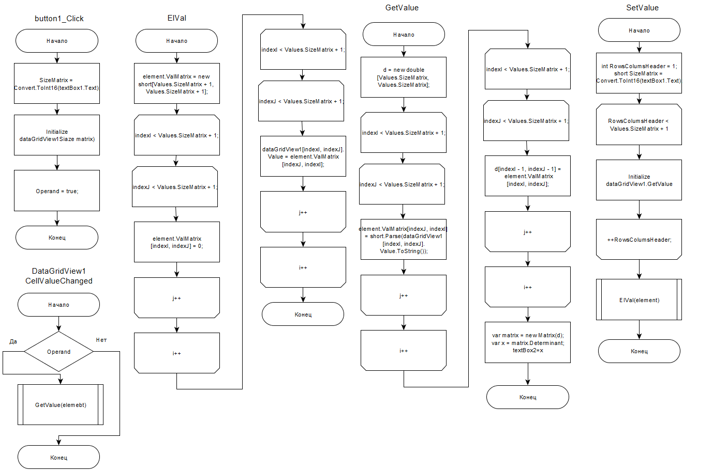

Рисунок 1 - Блок-схемыфункций считывани и обработки введеных данных

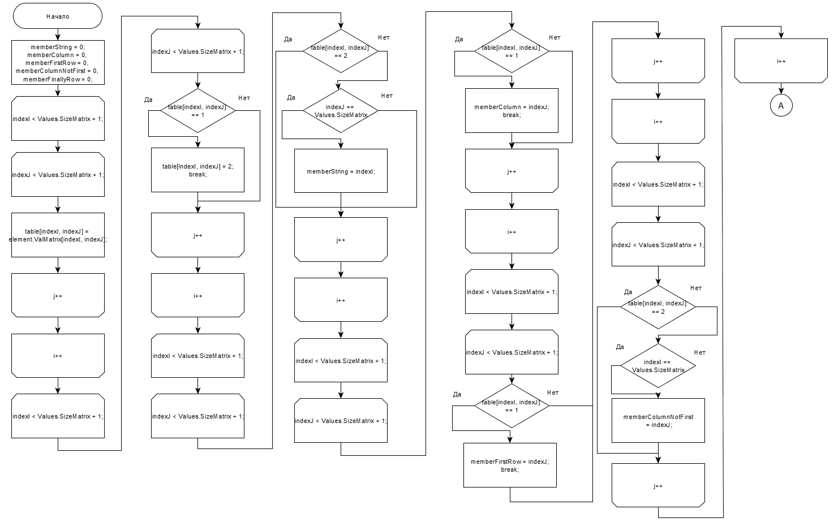

Рисунок 2 - Блок-схемафункции rasMatrix

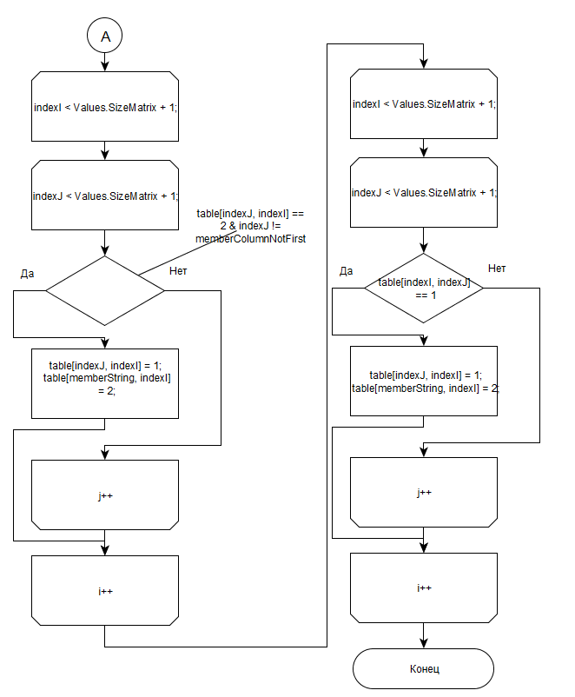

Рисунок 3 - Блок-схемафункции rasMatrix продолжение

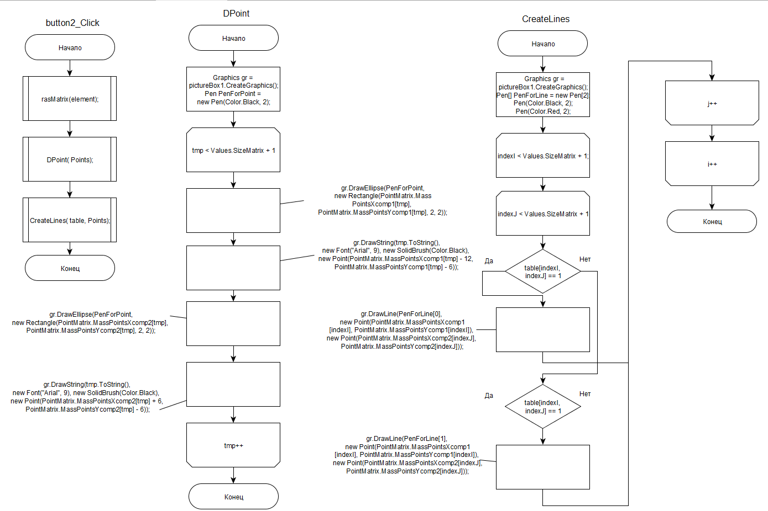
Рисунок 4 - Блок-схемыфункций отрисовки

Ручной расчет
Построим совершенное паросочетание для двудольного графа G = (U,V, X), U={u1,u2,u3,u4,u5,u6}, V={v1,v2,v3,v4,v5,v6,v7}, матрица смежности которого имеет вид( рисунок 5 )

v₁ v₂v₃ v₄ v₅ v₆ v₇
u1 1 1 0 0 1 0 0
u2 1 0 1 0 1 0 0
u3 1 0 0 0 0 1 0
u4 0 0 1 1 0 1 1
u5 0 0 0 0 1 0 1
u6 0 0 0 1 0 1 1

Рисунок 5 – Матрица смежности

Шаг 1. Выбираем исходное паросочетание Р₁={u₁,v₁} (рисунок 6).
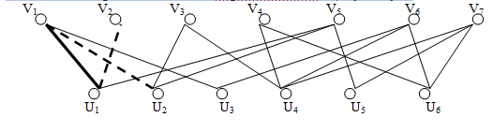
Рисунок 6 – Паросочетания графа

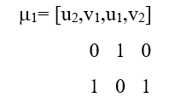
Шаг 2. Выберем вершину u₂, которая не входит в паросочетаниеP₁, но которая смежна с вершиной v₁, содержащейся в P₁. Далее ищем вершину v, смежную с вершиной u₁, содержащейся в Р₁. В результате получим чередующуюся цепь (рисунок 7):
Рисунок 7 – Чередующаяся цепь

Единица в первой строке из нулей и единиц означает, что соответствующее этой единице ребро {v₁,u₁} лежит в P₁. Убираем это ребро из P₁, а вместо него добавляем ребра {u₂,v₁}, {u₁,v₂}, соответствующие единицам второй строки. В результате получим паросочетаниеP₂ ={ {u₁,v₁}, {u₂,v₃} }, число ребер в котором на одно больше, чем в P₁ (рисунок 8)

Шаг 3.
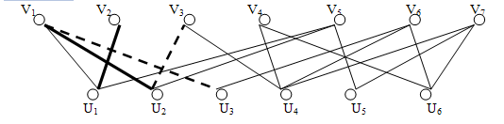
Рисунок 8 – ПаросочетанияP₂

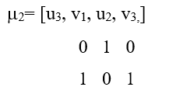
Найдем чередующуюся цепь (рисунок 9):
Рисунок 9 – Чередующаяся цепь µ₂
P₃={ {u₁,v₂}, {u₂,v₃},{u₃,v₁}} (рисунок 10).

Шаг 4.
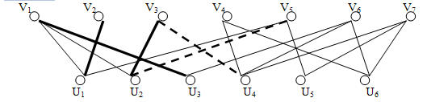
Рисунок 10 – ПаросочетанияP₃

Найдем чередующуюся цепь(рисунок 11):

P₄={ {u₁,v₂}, {u₂,v₅},{u₃,v₁},{u₄,v₃}}(рисунок 12).
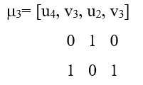
Рисунок 11 – Чередующаяся цепь µ₃

Шаг 5.

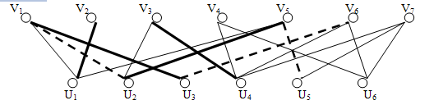
Рисунок 12 – ПаросочетанияP₄

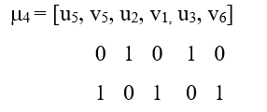
Найдем чередующуюся цепь (рисунок 13):
Рисунок 13 – Чередующаяся цепь µ₄

P₅={ {u₁,v₂}, {u₂,v₁},{u₃,v₆},{u₄,v₃},{u₅,v₅}}(рисунок 14).

Шаг 6.
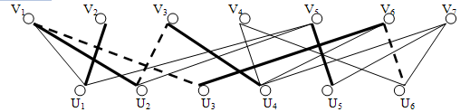
Рисунок 14 – ПаросочетанияP₅

Найдем чередующуюся цепь(рисунок 15):

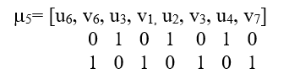
Рисунок 15 – Чередующаяся цепь µ₅

P₆={ {u₁,v₂}, {u₂,v₃}, {u₃,v₁}, {u₄,v₇},{u₅,v₅},{u₆,v₆}}. Полученное паросочетание является совершенным для исходного графа (рисунок 16).

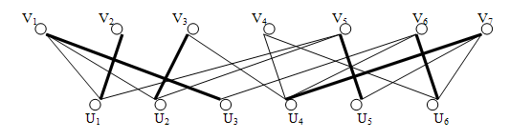
Рисунок 16 – ПаросочетанияP₆

Описание программы
При запуске программы выводится главное окно программы, в котором осуществляется ввод количества вершин двудольного графа. После того как будет указанно количество этих вершин, пользователю станет доступна для ввода матрица, указанной размерности (рисунок 17).
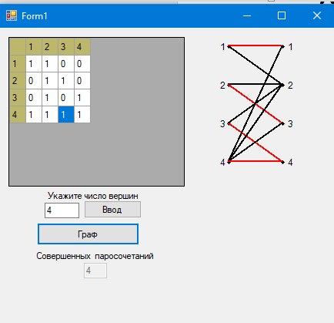
Рисунок 17 - Исходное состояние

После того как пользователь закончит вводить матрицу, по нажатию на кнопку «Граф» в нижней строке будет указано число совершенных паросочетаний и построен граф включающий в себя эти паросочетания.

Тесты
В качестве среды разработки была выбрана программа VisualStudio 2013. Для отладки использовались такие инструменты как точка останова, выполнение кода по шагам, анализ содержимого локальных и глобальных переменных.
Тестирование проводилось в рабочем порядке, в процессе разработки, после завершения написания программы. В ходе тестирования было выявлено и исправлены проблем, связанных с некорректным считыванием вершин, а также неверным построением графика.
Добавлена защита от некорректного ввода. Если пользователь вводит матрицу некорректно, то программа выведет ошибку (рисунок 18).
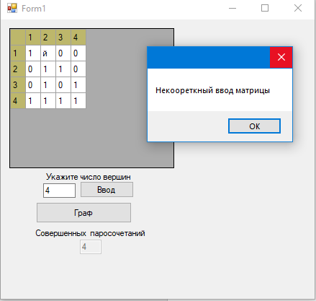
Рисунок 18 -Пример неверно введенных данных

Заключение
В ходе выполнения данной курсовой работы были получены и усвоены навыки анализа структур графов, изменения данных структур. Получены знания и навыки написания алгоритмов на языке программирования C#, построения и отображения графовой модели в графическом виде.
В ходе реализации графического интерфейса пользователя, усвоены нюансы работы в среде программирования MicrosoftVisualStudio 2013 , а также самой платформой WindowsForm.

Список используемых источников
1. Программирование С#. Джеффри Рихтер–Эксмо, 2012 г. – 230-252 с.
2. Ресурсы электронной библиотеки http://msdn.microsoft.com/
3. Лекции по теории графов / Под ред. В.А. Емеличева., О.Н. Мельникова, В.И. Сарванова, Р.И. Тышкевич. – Москва, Наука, Гл. ред. физ.-мат. лит., 1990г. - 384 с.

Приложение А.
Листинги программы
Файл «main.cpp»

using System;
usingSystem.Collections.Generic;
usingSystem.ComponentModel;
usingSystem.Data;
usingSystem.Drawing;
usingSystem.Linq;
usingSystem.Text;
usingSystem.Threading.Tasks;
usingSystem.Windows.Forms;

namespaceParosochetanija
{
public partial class Form1 : Form
{

public Form1()
{
InitializeComponent();
dataGridView1.CellValueChanged += new DataGridViewCellEventHandler(DataGridView1_CellValueChanged);
}
public class Matrix
{
privatereadonly double[,] _a;
publicint Length { get; private set; }

public Matrix(double[,] a)
{
_a = a;
Length = a.GetLength(0);
}

public Matrix(int n)
: this(new double[n, n])
{
}

public void Generate()
{
var r = new Random();
for (int i = 0; i < Length; i++)
for (int j = 0; j < Length; j++)
_a[i, j] = (r.Next() % 1000) / 100.0;
}

public string PrintMatrix()
{
var result = new StringBuilder(Length * 7);
for (int i = 0; i < Length; i++)
{
for (int j = 0; j < Length; j++)
result.AppendFormat("{0,-7}", _a[i, j]);
result.AppendLine();
}
returnresult.ToString();
}

public unsafe double Determinant
{
get
{
var temp = new double[_a.Length];
Buffer.BlockCopy(_a, 0, temp, 0, temp.Length * sizeof(double));
fixed (double* pm = &temp[0]) return _Det(pm, Length); ;
}
}

unsafe double _Det(double* rmX, int n)
{
double* mtx_u_ii, mtx_ii_j;
double* mtx_end = rmX + n * (n - 1), mtx_u_ii_j = null;
doubleval, det = 1;
int d = 0;
// rmX указывает на (i,i) элемент на каждом шаге и называется ведущим
for (double* mtx_ii_end = rmX + n; rmX<mtx_end; rmX += n + 1, mtx_ii_end += n, d++)
{
// Ищем максимальный элемент в столбце(под ведущим)
{
//Ищем максимальный элемент и его позицию
val = Math.Abs(*(mtx_ii_j = rmX));
for (mtx_u_ii = rmX + n; mtx_u_ii<mtx_end; mtx_u_ii += n)
{
if (val<Math.Abs(*mtx_u_ii))
val = Math.Abs(*(mtx_ii_j = mtx_u_ii));
}
//Еслимаксимальныйэдемент = 0 ->матрицавырожденная
if (Math.Abs(val - 0) <double.Epsilon) return double.NaN;
//Если ведущий элемент не является максимальным - делаем перестановку строк и меняем знак определителя
if (mtx_ii_j != rmX)
{
/*Убрал знак минус*/
//det = -det;
//for (mtx_u_ii = rmX; mtx_u_ii<mtx_ii_end; mtx_ii_j++, mtx_u_ii++)
//{
// val = *mtx_u_ii;
// *mtx_u_ii = *mtx_ii_j;
// *mtx_ii_j = val;
//}
}
}
//Обнуляем элементы под ведущим
for (mtx_u_ii = rmX + n, mtx_u_ii_j = mtx_end + n; mtx_u_ii<mtx_u_ii_j; mtx_u_ii += d)
{
val = *(mtx_u_ii++) / *rmX;
for (mtx_ii_j = rmX + 1; mtx_ii_j<mtx_ii_end; mtx_u_ii++, mtx_ii_j++)
/*заменил знак минус на плюс*/
*mtx_u_ii += *mtx_ii_j * val;
}
// det *= *rmX;
}
returndet * *rmX;
}

public double this[int i, int j]
{
get { return _a[i, j]; }
set { _a[i, j] = value; }
}
}

bool Operand = false;
Values element = new Values();
PointOfMassPointForMatrix = new PointOfMass();
short[,] table = new short[Values.SizeMatrix + 1, Values.SizeMatrix + 1];

public void button1_Click(object sender, EventArgs e)
{
try
{
shortSizeMatrix = Convert.ToInt16(textBox1.Text);
element = new Values(SizeMatrix);
table = new short[Values.SizeMatrix + 1, Values.SizeMatrix + 1];
dataGridView1.AutoSizeColumnsMode = DataGridViewAutoSizeColumnsMode.AllCells;
dataGridView1.AllowUserToAddRows = false;
dataGridView1.AllowUserToResizeColumns = false;
dataGridView1.AllowUserToDeleteRows = false;
dataGridView1.AllowUserToResizeRows = false;
dataGridView1.ColumnCount = SizeMatrix + 1;
dataGridView1.RowCount = SizeMatrix + 1;
dataGridView1.Rows[0].Cells[0].Style.BackColor = Color.DarkKhaki;
dataGridView1[0, 0].ReadOnly = true;
SetValue();
Operand = true;
}
catch {
MessageBox.Show("Некорректно указано число вершин");
}
} //bs

private void ElVal(Values element)
{

element.ValMatrix = new short[Values.SizeMatrix + 1, Values.SizeMatrix + 1];
//Random RandForElem = new Random();
for (intindexI = 1; indexI<Values.SizeMatrix + 1; indexI++)
{
for (intindexJ = 1; indexJ<Values.SizeMatrix + 1; indexJ++)
{
element.ValMatrix[indexI, indexJ] = 0;
}
}
for (intindexI = 1; indexI<Values.SizeMatrix + 1; indexI++)
{
for (intindexJ = 1; indexJ<Values.SizeMatrix + 1; indexJ++)
{
dataGridView1[indexI, indexJ].Value = element.ValMatrix[indexJ, indexI];
}
}

}

private void GetValue(Values element)
{
try
{
var d = new double[Values.SizeMatrix, Values.SizeMatrix];
for (intindexI = 1; indexI<Values.SizeMatrix + 1; indexI++)
{
for (intindexJ = 1; indexJ<Values.SizeMatrix + 1; indexJ++)
{
element.ValMatrix[indexJ, indexI] = short.Parse(dataGridView1[indexI, indexJ].Value.ToString());
}
}
for (intindexI = 1; indexI<Values.SizeMatrix + 1; indexI++)
{
for (intindexJ = 1; indexJ<Values.SizeMatrix + 1; indexJ++)
{
d[indexI - 1, indexJ - 1] = element.ValMatrix[indexI, indexJ];
}
}
var matrix = new Matrix(d);

var x = matrix.Determinant;
double k = double.Parse(x.ToString());

}
catch { MessageBox.Show("Некоореткныйвводматрицы"); }
}
private void SetValue()
{
intRowsColumsHeader = 1;
shortSizeMatrix = Convert.ToInt16(textBox1.Text);
while (RowsColumsHeader<Values.SizeMatrix + 1)
{
dataGridView1[RowsColumsHeader, 0].Value = RowsColumsHeader;
dataGridView1[RowsColumsHeader, 0].ReadOnly = true;
dataGridView1.Rows[RowsColumsHeader].Cells[0].Style.BackColor = Color.DarkKhaki;
dataGridView1[0, RowsColumsHeader].Value = RowsColumsHeader;
dataGridView1[0, RowsColumsHeader].ReadOnly = true;
dataGridView1.Rows[0].Cells[RowsColumsHeader].Style.BackColor = Color.DarkKhaki;
++RowsColumsHeader;
}
ElVal(element);
}

private void DataGridView1_CellValueChanged(object sender, DataGridViewCellEventArgs e)
{
if (Operand)
{
GetValue(element);
}
}

public void rasMatrix(Values element)
{
intmemberString = 0;
intmemberColumn = 0, memberFirstRow = 0, memberColumnNotFirst = 0, memberFinallyRow = 0;
for (intindexI = 1; indexI<Values.SizeMatrix + 1; indexI++)
{
for (intindexJ = 1; indexJ<Values.SizeMatrix + 1; indexJ++)
{
table[indexI, indexJ] = element.ValMatrix[indexI, indexJ];
}
}

for (intindexI = 1; indexI<Values.SizeMatrix + 1; indexI++)
{
for (intindexJ = indexI; indexJ<Values.SizeMatrix + 1; indexJ++)
{
if (table[indexI, indexJ] == 1)
{
table[indexI, indexJ] = 2;
break;
}
}
}
for (intindexI = 1; indexI<Values.SizeMatrix + 1; indexI++)
{
for (intindexJ = 1; indexJ<Values.SizeMatrix + 1; indexJ++)
{
if (table[indexI, indexJ] == 2)
{
table[indexI, indexJ] = 2;
break;
}
if (indexJ == Values.SizeMatrix)
{
memberString = indexI;
}
}
}
for (intindexI = memberString; ; )
{
for (intindexJ = 1; indexJ<Values.SizeMatrix + 1; indexJ++)
{
if (table[indexI, indexJ] == 1)
{
memberColumn = indexJ;
break;
}
}
break;
}
for (intindexI = memberColumn; indexI<Values.SizeMatrix + 1; indexI++)
{
for (intindexJ = 1; indexJ<Values.SizeMatrix + 1; indexJ++)
{
if (table[indexJ, indexI] == 2)
{
memberFirstRow = indexJ;
break;
}
}
break;
}
for (intindexJ = 1; indexJ<Values.SizeMatrix + 1; indexJ++)
{
for (intindexI = 1; indexI<Values.SizeMatrix + 1; indexI++)
{
if (table[indexI, indexJ] == 2)
{
table[indexI, indexJ] = 2;
break;
}
if (indexI == Values.SizeMatrix)
{
memberColumnNotFirst = indexJ;
}
}
}
for (intindexJ = memberColumnNotFirst; indexJ<Values.SizeMatrix + 1; indexJ++)
{
for (intindexI = 1; indexI<Values.SizeMatrix + 1; indexI++)
{
if (table[indexI, indexJ] == 1)
{
table[indexI, indexJ] = 2;
memberFinallyRow = indexI;
break;
}
}
break;
}
for (intindexI = memberFinallyRow; indexI<Values.SizeMatrix + 1; indexI++)
{
for (intindexJ = 1; indexJ<Values.SizeMatrix + 1; indexJ++)
{
if (table[indexJ, indexI] == 2 &indexJ != memberColumnNotFirst)
{
table[indexJ, indexI] = 1;
table[memberString, indexI] = 2;
break;
}
}
break;
}

}

private void button2_Click(object sender, EventArgs e)
{

PointOfMass Points = new PointOfMass(Values.SizeMatrix);
rasMatrix(element);
DPoint( Points);
CreateLines( table, Points);
}
public void DPoint( PointOfMassPointMatrix)
{
Graphics gr = pictureBox1.CreateGraphics();
Pen PenForPoint = new Pen(Color.Black, 2);
for (inttmp = 1; tmp<Values.SizeMatrix + 1; tmp++)
{
gr.DrawEllipse(PenForPoint, new Rectangle(PointMatrix.MassPointsXcomp1[tmp], PointMatrix.MassPointsYcomp1[tmp], 2, 2));
gr.DrawString(tmp.ToString(), new Font("Arial", 9), new SolidBrush(Color.Black), new Point(PointMatrix.MassPointsXcomp1[tmp] - 12, PointMatrix.MassPointsYcomp1[tmp] - 6));
gr.DrawEllipse(PenForPoint, new Rectangle(PointMatrix.MassPointsXcomp2[tmp], PointMatrix.MassPointsYcomp2[tmp], 2, 2));
gr.DrawString(tmp.ToString(), new Font("Arial", 9), new SolidBrush(Color.Black), new Point(PointMatrix.MassPointsXcomp2[tmp] + 6, PointMatrix.MassPointsYcomp2[tmp] - 6));
}
}
public void CreateLines( short[,] table, PointOfMassPointMatrix)
{
Graphics gr = pictureBox1.CreateGraphics();
Pen[] PenForLine = new Pen[2];
PenForLine[0] = new Pen(Color.Black, 2);
PenForLine[1] = new Pen(Color.Red, 2);
int c = 0;
for (intindexI = 1; indexI<Values.SizeMatrix + 1; indexI++)
{
for (intindexJ = 1; indexJ<Values.SizeMatrix + 1; indexJ++)
{
if (table[indexI, indexJ] == 1)
{
gr.DrawLine(PenForLine[0], new Point(PointMatrix.MassPointsXcomp1[indexI], PointMatrix.MassPointsYcomp1[indexI]), new Point(PointMatrix.MassPointsXcomp2[indexJ], PointMatrix.MassPointsYcomp2[indexJ]));
}
if (table[indexI, indexJ] == 2)
{
gr.DrawLine(PenForLine[1], new Point(PointMatrix.MassPointsXcomp1[indexI], PointMatrix.MassPointsYcomp1[indexI]), new Point(PointMatrix.MassPointsXcomp2[indexJ], PointMatrix.MassPointsYcomp2[indexJ]));
c++;
}
}
}
textBox2.Text = Convert.ToString(c);

}

private void textBox2_TextChanged(object sender, EventArgs e)
{

}
}
}

ПриложениеБ.
Результаты работы программы
При запуске программы и вводе туда следующих данных:
4
1 1 1 1
1 0 0 1
0 1 1 0
0 1 1 0

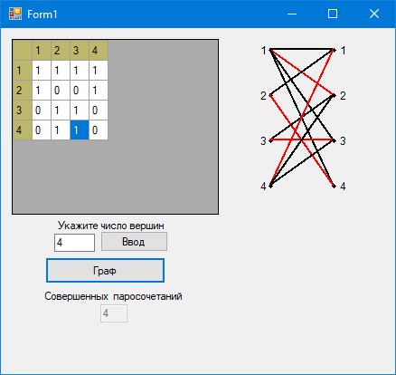
Программы выведет следующий результат (рисунок 19):

Рисунок 19–Результат работы программы

